2019届毕业生网上核实补充信息填写说明

一、网上核实补充信息
从即日起至5月22日，2019届毕业生通过学校就业信息中心(http://zhku.jobsys.cn/unijob/index.php/web/Index/index，学生初始帐号为学号、密码为身份证后6位)“就业信息管理系统”（以下简称“就业系统”）“个人信息管理”中核实补充本人的基本信息和联系方式。
毕业生生源信息收集的时效性强，对毕业生领取就业资料、毕业生就业资格的认定及就业派遣具有重要作用，直接影响到毕业生的顺利就业，请各毕业生切勿轻视。
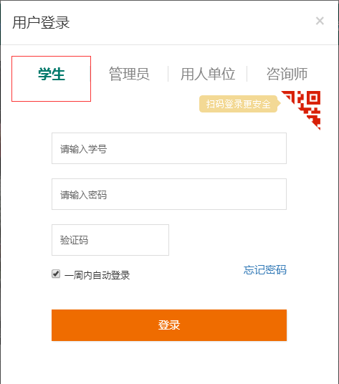
就业信息中心网站学生登录界面

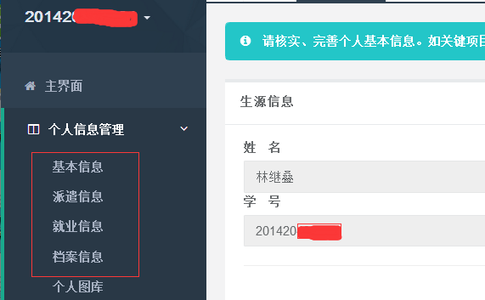
个人信息管理菜单

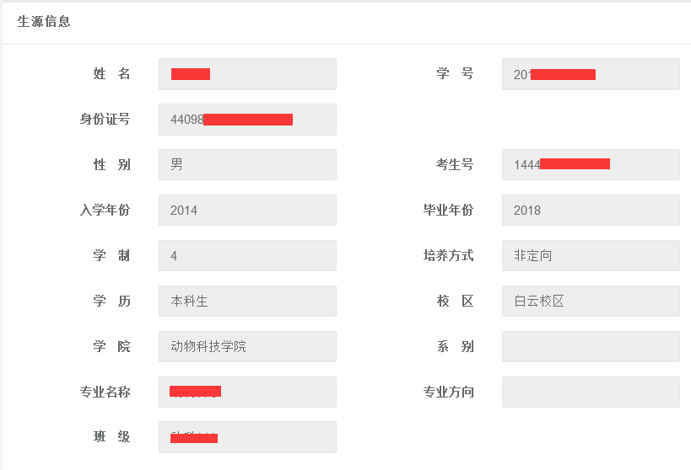
生源信息界面
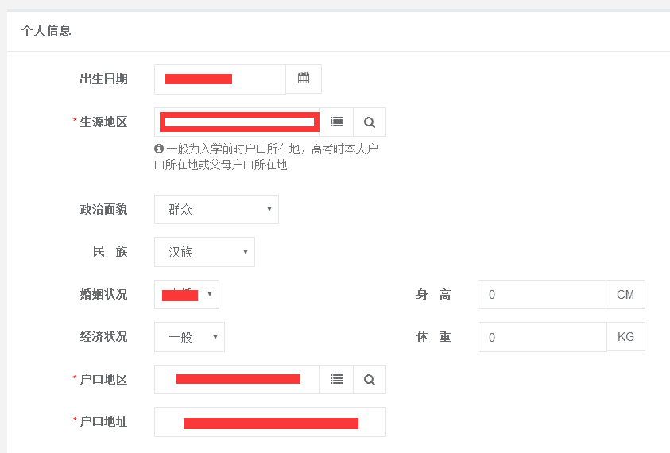
个人信息界面

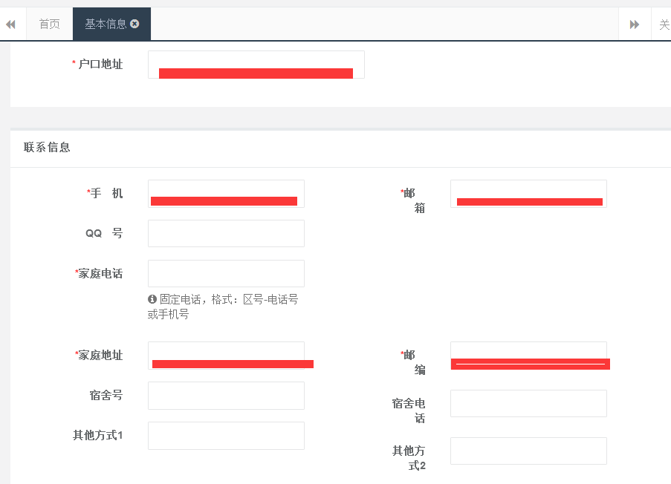
个人联系方式界面

学生也可以关注“仲恺农业工程学院就业创业平台”微信服务号（用微信扫一扫以下二维码），进入服务号菜单的“个人中心”，绑定个人账号后，通过微信填写个人“基本信息”和“联系方式”。
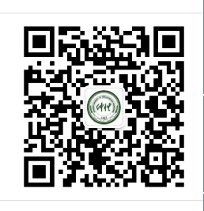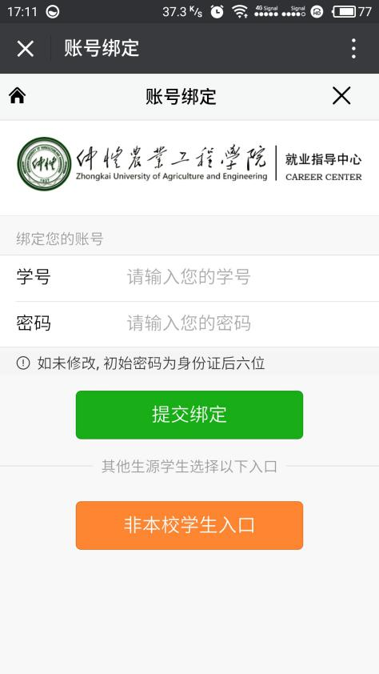
仲恺农业工程学院云就业平台服务号

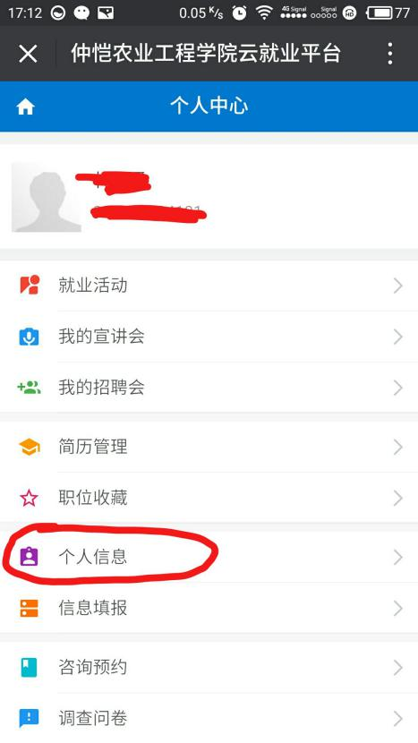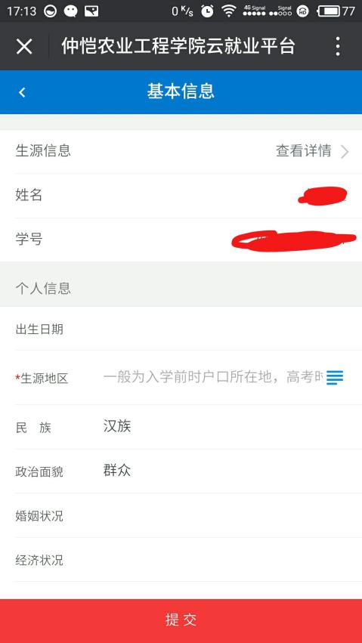

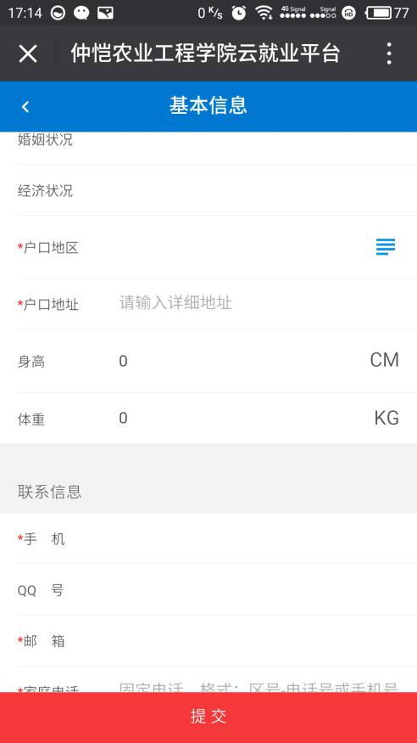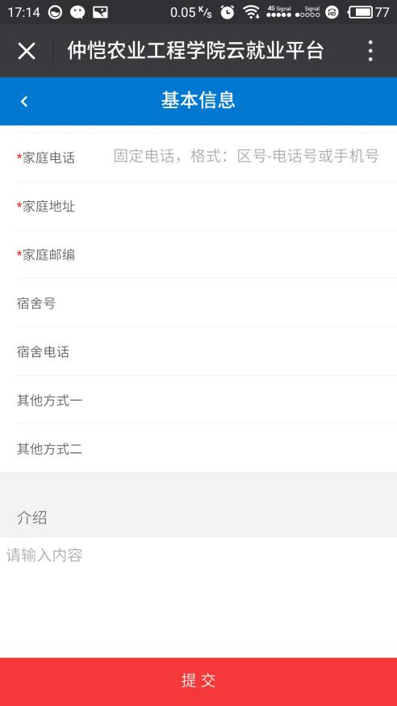

二、毕业生生源信息核实、补充可能涉及到出现的情况有以下几种：
1、对象：此次收集对象为全日制普通高校2019届毕业生，包括港澳台学生。没有正式学籍的学生、旁听生、成人教育学生，外籍生源学生，已经确定不能在2019年毕业的学生均不在收集范围之内，如发现有上述学生，请及时联系学院辅导员老师。
2、姓名：请核实就业系统上的姓名与教务处、学信网是否一致。如有不符，请提供派出所盖章的修改名字证明或修改后的户口簿复印件，若户口簿复印件中无法体现的须提供派出所证明；若名字中有生僻字的，须提供身份证复印件。
3、身份证号：请核实为最新身份证号，若因身份证换代等原因更改过身份证的（即高考时身份证与现身份证不一致），须提供户口簿复印件，若户口簿复印件中无法体现的须提供派出所证明。
4、生源地：生源地，一般为高考时本人户口所在地或父母户口所在地，与籍贯不同。如已迁到学校，则以迁入学校前为准；高考时本人户口与父母户口不在同一地方的，如果本人户口高考后已迁到学校，无法迁回原户籍复户，可以以父母户口所在地作为生源地；但如果本人户口现仍在原地（没有迁户口到学校），则以现户口所在地为生源地。若本人在校期间父母双方因工作调动等原因均将户口迁移到外地的，则需要由父母向其现户口所在地派出所申请户口指标，待派出所同意并出具相关证明后方可更改生源地。更改生源地信息为区、县级市的变动的，可直接修改；更改生源信息为地级市、省份的，须提供户口簿复印件。（特别提醒：生源地区关系到毕业时户口、档案等转移，请慎重核实！）
范例：
（1）借考
如某学院学生陈XX，高考时户口所在地为揭阳普宁，高中时一直于深圳某中学就读，并在深圳报名并参加了高考，此时报送该生生源地时应为普宁市。
（2）父母工作调动
某学院学生王XX，高考时户口所在地为汕头，且在汕头参加高考，升大学时将户口迁至学校（户口未迁到学校的以学生户口所在地为生源地）。在该生大学二年级时，父母均工作调动至广州某高校，并将户口迁移到工作单位。此时报送该生生源地时应为广州市。
（3）个人户口迁移
某学院学生廖XX，高考时户口所在地为潮州，升入大学时，户口未迁到学校。在该生大学三年级时，将户口迁移至汕头。此时报送该生生源地时应为潮州市。

如某学生的生源地区由“广东省广州市黄埔区”改为“广东省广州市番禺区”如是跨区、县等修改，可在系统直接提交修改提交信息。不需提供修改证明材料。
如某学生的生源地区由“广东省广州市”改为“广东省汕头市”如是跨地级市修改，在系统提交修改信息后须提供户口簿复印件。
注：以上所述证明材料请交至学院辅导员老师处。
5、出生日期：日期与身份证号相符。
6、政治面貌：根据实际情况修改选择：中共党员、中共预备党员、共青团员、群众等。
三、补充联系方式
1、手机：学生本人现用的手机号。
2、邮箱：学生常用的邮箱，建议填写QQ数字邮箱。
3、家庭电话：家庭固号（加区号）或父母手机号。
4、邮政编码：家庭联系地址的邮政编码。
5、家庭联系地址：填写可以邮递的详细地址，最好能写到门牌号。
注：毕业生联系方式将作为招聘信息、事务通知等重要方式，请各毕业生务必完整填写有效联系方式。
注：毕业生联系方式将作为招聘信息、事务通知等重要方式，请各毕业生务必填写有效联系方式。

